 MALAGA GRANADA E CADICE
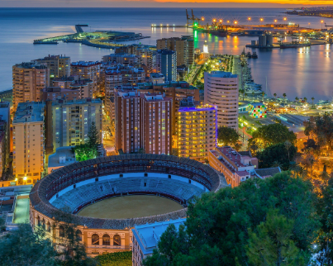
DAL 17 AL 20 OTTOBRE 2026
Viaggio in una terra che è uno stile di vita. Un crocevia di popoli e culture, una regione di incontri e armoniose contraddizioni: dalle influenze moresche di Granada, passando per sonnolenti paesini e villaggi di pescatori fino alla bianca Cadice. Tutto questo e molto altro, accompagnati dall’esuberante personalità degli spagnoli, sempre pronti a creare un clima di festa e allegria

QUOTA INDIVIDUALE DI PARTECIPAZIONE (Min. 15 Pax): EURO 780,00
Supplemento camera singola EURO 235,00

17 OTTOBRE – MALAGA Nel primo pomeriggio partenza da Malpensa con volo diretto da Malpensa. All’arrivo visita guidata della città. Al termine trasferimento in hotel,cena libera e pernottamento
18 OTTOBRE GRANADA Colazione in hotel. Trasferimento a Granada per la visita guidata della città: mattina centro storico con la Cattedrale e la Cappella Real. Pomeriggio visita dell’Alhambra.
19 OTTOBRE – CADICE Escursione facoltativa a Cadice (supplemento euro 45,00 per persona)con soste panoramiche lungo il percorso. Visita guidata della graziosa cittadina arroccata su un promontorio.
20 OTTOBRE – MALAGA Giornata a disposizione per le visite individuali o le escursioni facoltative .
Alle 17,30 trasferimento in aeroporto e partenza con volo Easyjet diretto su Milano.

La quota di partecipazione comprende:

*Voli low-cost Easyjet da Malpensa con bagaglio a mano kg 10 (Partenza ore 14,00 – Rientro ore21,00)

* Transfer privati dall’aeroporto di Malaga all’hotel e v.v.

* N. 3 notti in hotel cat. 4* a Torremolinis in camere doppie con servizi privati con prima colazione inclusa

* Visita guidata a Malaga e Granada

* Accompagnatore dall’Italia

* Polizza Medico e Annullamento

INGRESSI ESCLUSI – MANCE DA PAGARE IN LOCO EURO 15,00 PER PERSONA

Il presente è stato calcolato in base alle tariffe in vigore al 30 Gennaio 2026 , soggette a variazione
Alla prenotazione è richiesto un acconto di euro 280,00 - Il saldo dovrà essere versato entro il 10 Settembre

IL VIAGGIATORE INCONSUETO – Via Mazzini 1/B – 29015 CASTEL SAN GIOVANNI (PC)
Tel. 0523.843698 – E-mail: info@ilviaggiatoreinconsueto.it

